имени 3

Инструкция по настройке шаблонов, печатаемых после печати записи или раздела
License Warning
You are using an UNLICENSED copy of Scroll Word Exporter.
Do you find Scroll Word Exporter useful?
Consider purchasing it today: https://marketplace.atlassian.com/apps/24982/scroll-word-exporter-for-confluence?tab=overview&hosting=cloud
- Описание алгоритма
- Типы шаблонов
  - Шаблон привязанный к записи
  - Шаблон привязанный к разделу для печати после записи
  - Шаблон привязанный к разделу для печати раздела
- Инструкция привязки шаблона
  - Привязка шаблона к разделу
  - Привязка шаблона к записи

Описание алгоритма
Алгоритм печати шаблона после записи подразумевает настройку и формирование шаблонов и привязки их к записи или разделу записей для печати.
Создание шаблона аналогично созданию любого другого шаблона в МИС .
ВНИМАНИЕ!
Источником данных для данных шаблонов будет амбулаторная карта пациента!
Шаблоны выводятся на печать как отдельный блок и могут быть отключены при печати врачом с помощью “галочки” в начале шаблона
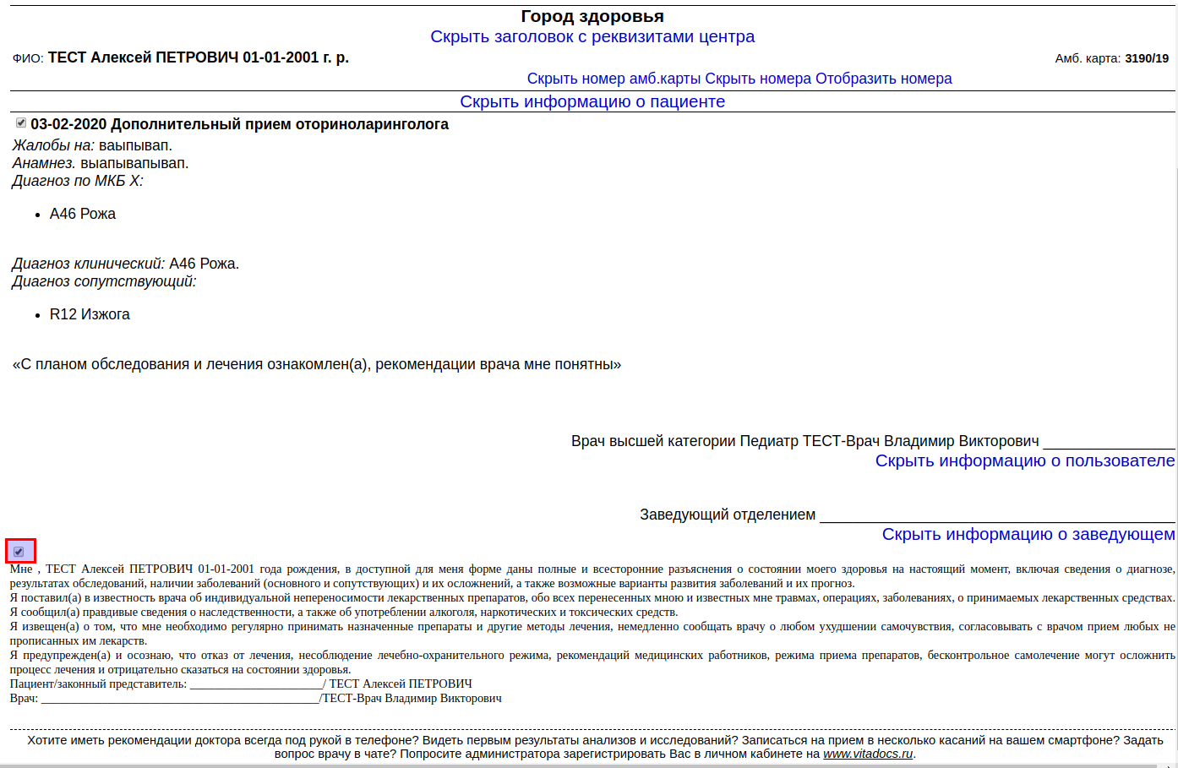

Типы шаблонов
Шаблон для печати может быть привязан к записи тремя способами:
- Привязан непосредственно к записи
- Привязан к разделу для печати после записи
- Привязан к разделу для печати всего раздела

Шаблон привязанный к записи
При привязке шаблона к записи, он будет выводиться на печать совместно с записью, при печати через стандартный алгоритм печати записи (т.е. если к записи не привязан специальный шаблон печати). Данные шаблоны выводятся совместно с шаблонами привязанными к разделу для печати записи.

Шаблон привязанный к разделу для печати после записи
Такой шаблон будет вести себя аналогично шаблону привязанному к записи, только назначается один шаблон на весь раздел. Например если к разделу “Консультации специалистов” привязан шаблон “ИДС на мед вмешательство” и в разделе находятся протоколы “Консультация терапевта”, “Консультация хирурга”, “Консультация педиатра”, то шаблон “ИДС на мед вмешательство” будет распечатан при печати любой из записей “Консультация терапевта”, “Консультация хирурга”, “Консультация педиатра”. Данные шаблоны выводятся совместно с шаблонами привязанными к записи.

Шаблон привязанный к разделу для печати раздела
Данный шаблон будет распечатан при печати раздела блоком с помощью специальной кнопки.

Инструкция привязки шаблона

Привязка шаблона к разделу
Перейдите в раздел “Настройка”
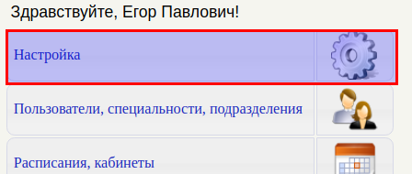
Перейдите в раздел “Добавление новых разделов и записей в электронную историю болезни. Настройка шаблонов протоколов.”
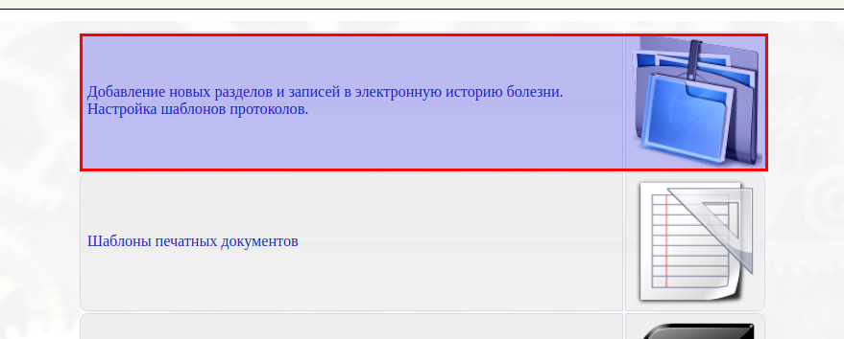
Выберите необходимый раздел и нажмите на кнопку “Редактировать список шаблонов для печати после записи или раздела”
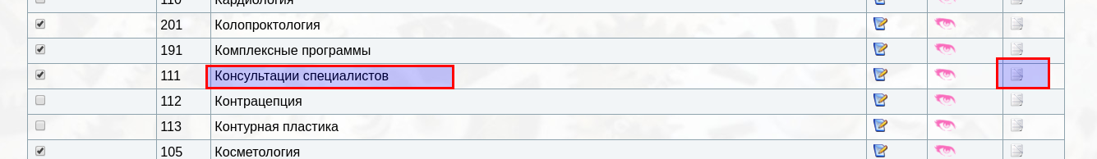
Вы увидите список шаблонов привязанных к разделу или пустую таблицу.

Нажмите кнопку “Привязать новый шаблон”
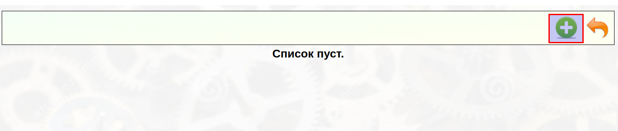
Будет выведен список шаблонов системы
Выберите необходимый шаблон и нажмите кнопку “Привязать шаблон”
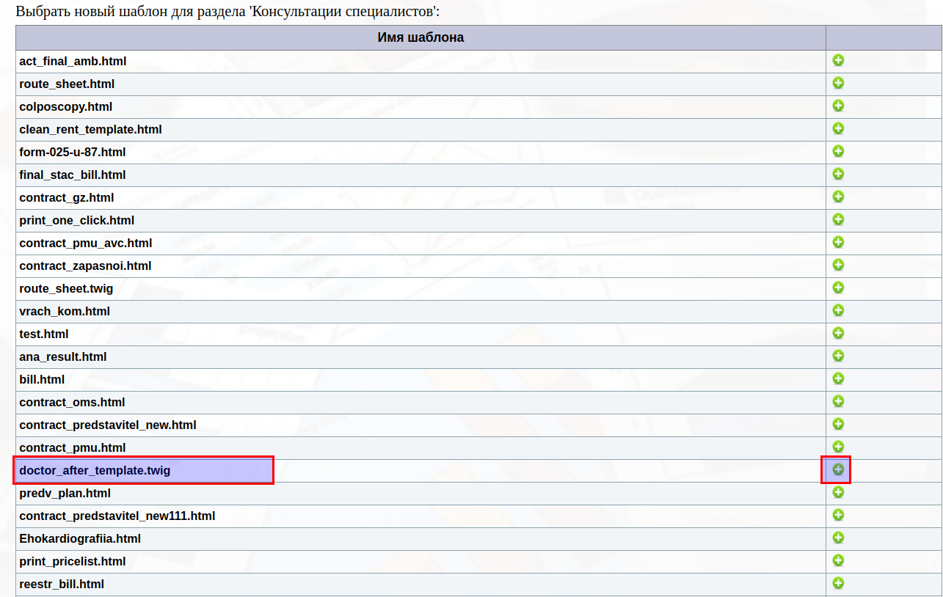
Новый привязанный шаблон появится в списке шаблонов
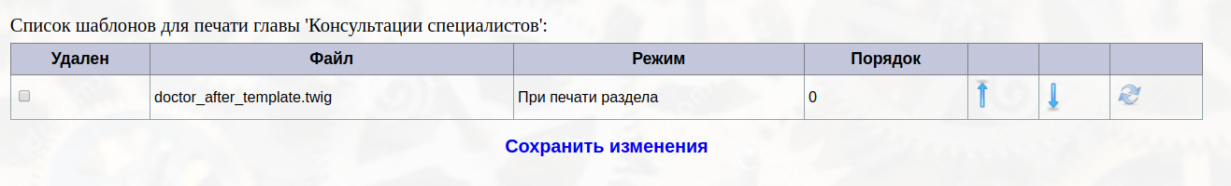
Для изменения порядка вывода шаблонов нажмите кнопку “Поднять выше в очереди”, чтобы шаблон выводился раньше, или “Опустить ниже в очереди”, чтобы шаблон выводился позже
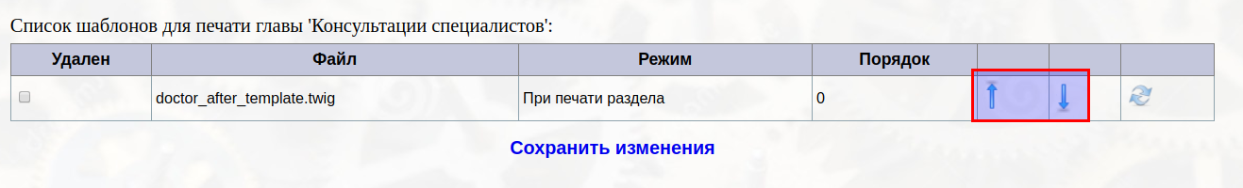
Чтобы изменить режим шаблона нажмите кнопку “Сменить режим шаблона”
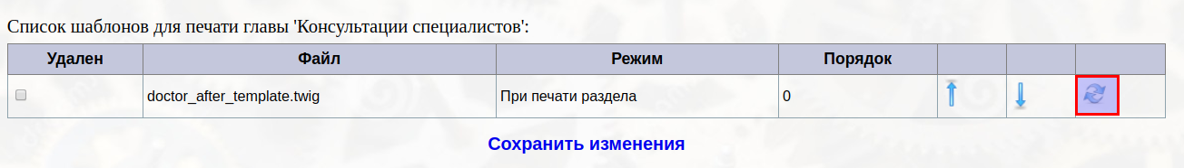
Чтобы удалить шаблон из печати поставьте галочку “Удален” и нажмите кнопку “Сохранить изменения”
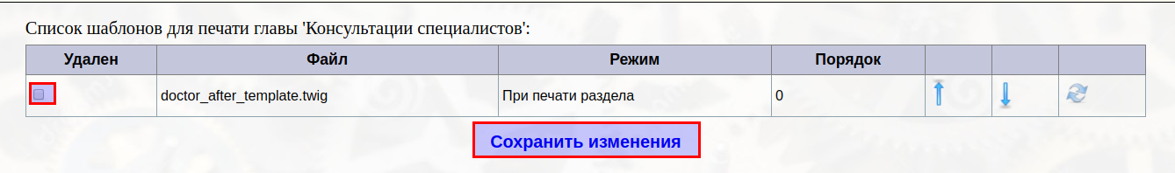

Привязка шаблона к записи
Перейдите в раздел “Настройка”
Перейдите в раздел “Добавление новых разделов и записей в электронную историю болезни. Настройка шаблонов протоколов.”
Выберите необходимый раздел и нажмите на кнопку “Записи раздела”
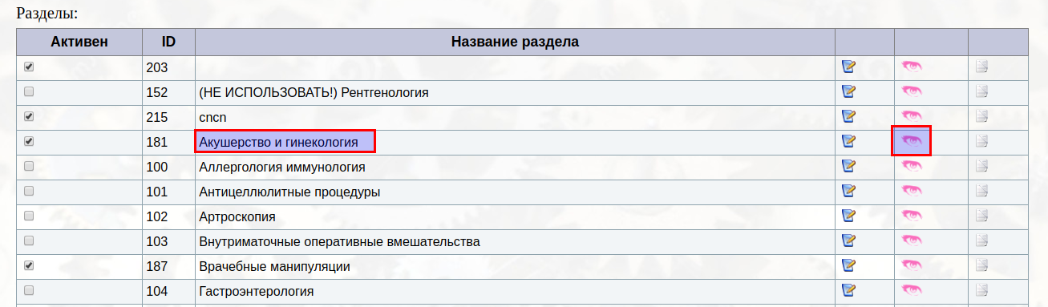
Выберите необходимую запись и нажмите кнопку “Редактировать список шаблонов для печати после записи”
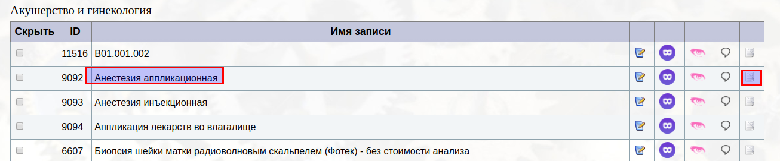
Вы увидите список шаблонов привязанных к записи или пустую таблицу.
Нажмите кнопку “Привязать новый шаблон”
Будет выведен список шаблонов системы
Выберите необходимый шаблон и нажмите кнопку “Привязать шаблон”
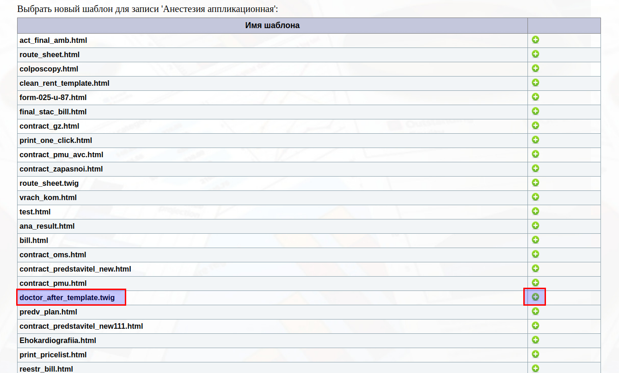
Новый привязанный шаблон появится в списке шаблонов
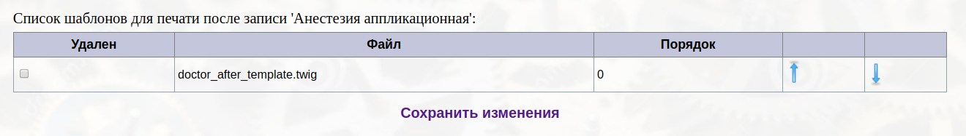
Для изменения порядка вывода шаблонов нажмите кнопку “Поднять выше в очереди”, чтобы шаблон выводился раньше, или “Опустить ниже в очереди”, чтобы шаблон выводился позже
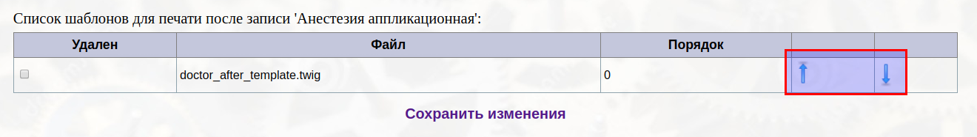
Чтобы удалить шаблон из печати поставьте галочку “Удален” и нажмите кнопку “Сохранить изменения”


